**ПРАКТИЧЕСКОЕ ЗАНЯТИЕ № 7**

**Конфигурирование сети**

Несмотря на то, что мастер настройки сети автоматически создает все необходимые сетевые параметры, свойства сетевых протоколов могут не соответствовать текущей конфигурации локальной сети. Иными словами, мастер не всегда на «отлично» справляется со своей работой. Если, открыв папку Сетевое окружение, вы не увидите в ней значков, подключенных к локальной сети компьютеров, придется изменять настройки сетевых протоколов вручную. Для этого понадобятся следующие параметры:

1. IP-адрес компьютера;
2. маска подсети;
3. IP-адрес основного шлюза доступа к Интернету.

**Шаг 1: Открытие настроек сетевых подключений**

1. Откройте "Параметры" и перейдите в раздел "Сеть и Интернет";
2. В выберите "Центр управления сетеями и общим доступом
3. В меню слева нажмите ссылку «Изменение параметров адаптера».

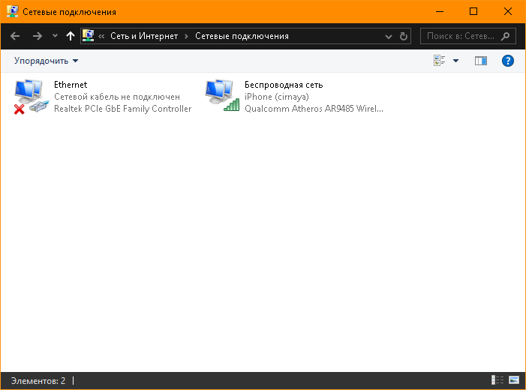

Рисунок 1 – Сетевые подключения

В частности, в окне указана длительность активного сетевого соединения, скорость соединения, активность (сколько байтов информации отправлено и принято). Все параметры сетевого соединения представлены в этом же окне на вкладке Поддержка. Там можно узнать тип IP-адреса (введен вручную или назначен DHCP), IP-адрес компьютера, маску подсети и IP- адрес основного шлюза (рисунок 2).

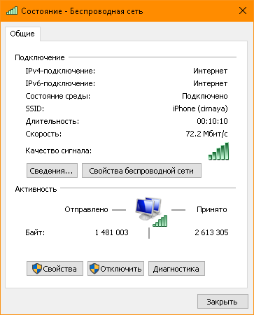

Рисунок 2 – Общие параметры

Кроме того, если щелкнуть на кнопке Сведения, можно получить дополнительные сведения, такие как физический MAC-адрес сетевого адаптера. В окне также расположена кнопка Диагностика, позволяющая исправить некоторые проблемы, связанные с подключением.

Щелкните на кнопке Сведения, чтобы открыть это окно (рисунок 3).

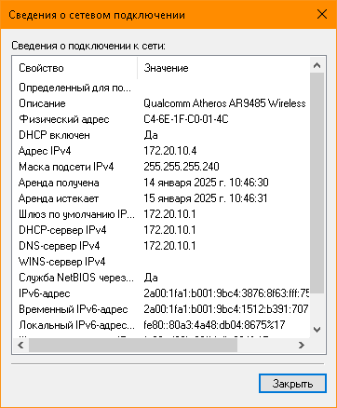

Рисунок 3 – Дополнительные сведения

Щелкните на кнопке Диагностика, чтобы исправить проблемы с сетевым подключением) (рисунок 4).

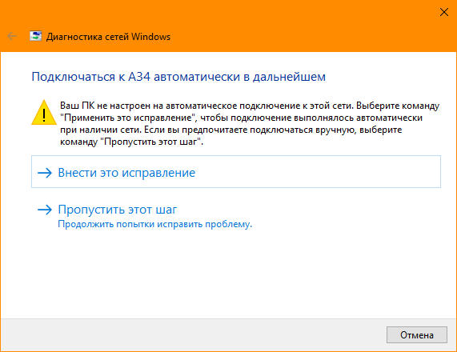

Рисунок 4- Диагностика сетей

Чтобы внести какие-либо изменения в конфигурацию локальной сети, щелкните на кнопке Свойства. Откроется окно со свойствами сетевого подключения (рисунок 5).

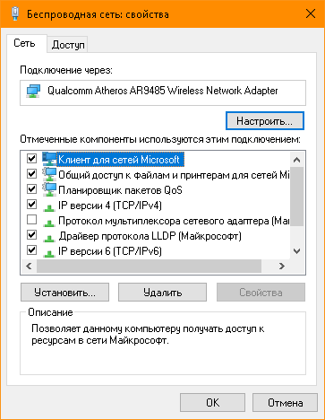

Рисунок 5 – Свойства сетевого подключения

Чтобы изменить аппаратные настройки сетевой платы, щелкните на кнопке Настроить.

Настройка параметров TCP/IP – основной шаг, позволяющий добиться работоспособности локальной сети. В окне Подключение по локальной сети выберите пункт Протокол Интернета (TCP/IP) и щелкните на кнопке Свойства. Откроется окно Свойства: Протокол Интернета (TCP/IP) (рисунок 6).

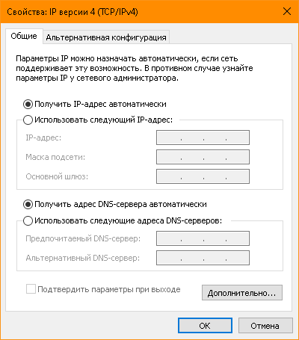

Рисунок 6 – Настройка параметров TCP/IP

Для стандартной домашней сети можно рекомендовать такие параметры. Адреса компьютеров указывайте в диапазоне 192.168.0.2- 192.168.0.50, т.е. первый компьютер получает адрес 192.168.0.2, второй – 192.168.0.3 и т.д. Адрес 192.168.0.1, как правило, присваивается основному шлюзу сети. Маску подсети укажите как 255.255.255.0. Во многих случаях такая конфигурация подойдет для организации работы локальной сети.

Если мастер настройки сети выполнил свою работу, то IP-адрес компьютеру назначается автоматически. В противном случае адрес придется указать вручную. Для этого выберите переключатель. Использовать следующий IP-адрес и введите IP-адрес компьютера в поле. Использовать следующий IP-адрес, а в поле Маска подсети – маску подсети. Если в сети используется определенный шлюз, такой как маршрутизатор, укажите его IP-адрес в поле Основной шлюз. Вводить IP-адреса первичного и вторичного DNS-серверов, как правило, не обязательно (хотя порой и требуется).

Если компьютер используется в нескольких сетях, щелкните на вкладке Альтернативная конфигурация. В ней можно, выбрав переключатель ввести параметры альтернативной конфигурации IP, включая IP-адрес, маску подсети и основной шлюз, а также предпочитаемые и альтернативные DNS- серверы (рисунок 7).

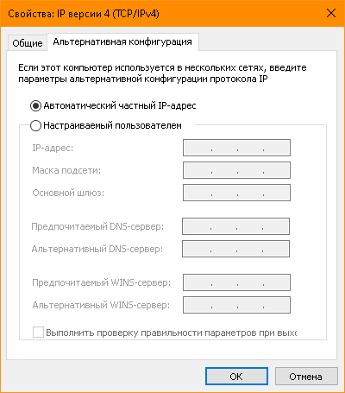

Рисунок 7 – Параметры альтернативной конфигурации IP

Щелкните на кнопке OK, чтобы сохранить произведенные изменения. Для того чтобы изменения вступили в силу, потребуется перезагрузка компьютера. Если все параметры были указаны верно, после перезагрузки локальная сеть будет активизирована, и компьютеры смогут обмениваться данными.